

ดัชนีความเชื่อมั่นของผู้ประกอบการธุรกิจพัฒนาที่อยู่อาศัย
ประจำไตรมาส 2 ปี 2558
REIC Housing Developers Sentiment Index (HDSI)
Q2/2015
ศูนย์ข้อมูลอสังหาริมทรัพย์ ธนาคารอาคารสงเคราะห์ เปิดเผยผลการสำรวจดัชนีความเชื่อมั่นของผู้ประกอบการธุรกิจพัฒนาที่อยู่อาศัย ประจำไตรมาส 2 ปี 2558 มีผู้ประกอบการตอบแบบสอบถามจำนวน 168 บริษัท เป็นบริษัทจดทะเบียนในตลาดหลักทรัพย์ 32 บริษัท และบริษัทที่ไม่ได้จดทะเบียนในตลาดหลักทรัพย์ 136 บริษัท ในการคำนวณดัชนีรวมจะให้น้ำหนักบริษัทจดทะเบียนและบริษัทไม่จดทะเบียน 50:50 เท่ากัน
นายสัมมา คีตสิน ผู้อำนวยการศูนย์ข้อมูลอสังหาริมทรัพย์ แถลงว่า ดัชนีความเชื่อมั่นของผู้ประกอบการธุรกิจพัฒนาที่อยู่อาศัยมีค่ากลางของดัชนีเท่ากับ 50 ดังนั้น หากค่าดัชนีสูงกว่าค่ากลางมีนัยว่าผู้ประกอบการเห็นว่าเป็นภาวะที่ดี ในทางตรงข้าม หากค่าดัชนีต่ำกว่าค่ากลางมีนัยว่าผู้ประกอบการเห็นว่าเป็นภาวะที่ไม่ดี
ผลการสำรวจดัชนีความเชื่อมั่นของผู้ประกอบการธุรกิจพัฒนาที่อยู่อาศัย ประจำไตรมาส 2 ปี 2558 พบว่าค่าดัชนีความเชื่อมั่นในภาวะปัจจุบัน (Current Situation Index) มีค่าเท่ากับ 50.4 สูงกว่าค่ากลางเพียงเล็กน้อย และปรับลดลงจากไตรมาสที่แล้ว (ไตรมาส 1/2558) ซึ่งดัชนีมีค่าเท่ากับ 52.2 แสดงให้เห็นว่า ถึงแม้ความเชื่อมั่นของผู้ประกอบการยังดีอยู่ แต่ก็ถดถอยลง
เมื่อแยกประเภทผู้ประกอบการ พบว่า ผู้ประกอบการที่เป็นบริษัทจดทะเบียนในตลาดหลักทรัพย์ (Listed) มีค่าดัชนีความเชื่อมั่นสูงกว่าผู้ประกอบการที่ไม่ใช่บริษัทจดทะเบียน (Non-Listed)
โดยผู้ประกอบการที่เป็นบริษัทจดทะเบียนมีค่าดัชนีความเชื่อมั่นในภาวะปัจจุบันเท่ากับ 55.7 ซึ่งอยู่ในระดับที่สูงขึ้นกว่าในไตรมาสก่อนหน้า ส่วนผู้ประกอบการที่ไม่ใช่บริษัทจดทะเบียน (ซึ่งส่วนใหญ่เป็นรายกลางและรายย่อย) มีค่าดัชนีความเชื่อมั่นในภาวะปัจจุบันลดลงมาก จนเหลือค่าดัชนีเท่ากับ 45.0 ซึ่งต่ำกว่าค่ากลาง (ค่ากลางเท่ากับ 50)
ทั้งนี้ ผู้ประกอบการโดยภาพรวมมีค่าความเชื่อมั่นลดลงทั้งในด้านผลประกอบการ ยอดขาย การลงทุน การจ้างงานและการเปิดโครงการใหม่หรือเฟสใหม่ลดลง โดยระมัดระวังในการเปิดโครงการมากขึ้น เนื่องจากยังกังวลปัจจัยลบจากภาวะเศรษฐกิจ
สำหรับดัชนีความคาดหวังในอีก 6 เดือนข้างหน้า (Expectations Index) ประจำไตรมาส2/2558 มีค่าเท่ากับ 67.8 ปรับเพิ่มขึ้นจากไตรมาสที่แล้ว (ไตรมาส 1/2558) ซึ่งมีค่าเท่ากับ 64.8
ดัชนีความคาดหวังในอีก 6 เดือนข้างหน้าปรับเพิ่มขึ้นสวนทางกับดัชนีความเชื่อมั่นในภาวะปัจจุบัน แสดงว่าผู้ประกอบการยังมีความคาดหวังที่ดีต่อตลาดในอนาคต แต่ได้เลื่อนระยะเวลาแห่งความคาดหวังดังกล่าวออกไปนานขึ้น

เมื่อแยกประเภทผู้ประกอบการ พบว่า ผู้ประกอบการที่เป็นบริษัทจดทะเบียนในตลาดหลักทรัพย์ (Listed) มีค่าดัชนีความคาดหวังในอีก 6 เดือนข้างหน้าเท่ากับ 74.0 ปรับเพิ่มขึ้นจากไตรมาสที่แล้วซึ่งมีค่าดัชนีเท่ากับ 71.7 ส่วนผู้ประกอบการที่ไม่ใช่บริษัทจดทะเบียน มีค่าดัชนีความคาดหวังในอีก 6 เดือนข้างหน้าเท่ากับ 61.6 ปรับเพิ่มขึ้นจากไตรมาสที่แล้วเช่นเดียวกัน โดยไตรมาสที่แล้วมีค่าดัชนีเท่ากับ 57.9

ดัชนีความเชื่อมั่นในภาวะปัจจุบัน (Current Situation Index)

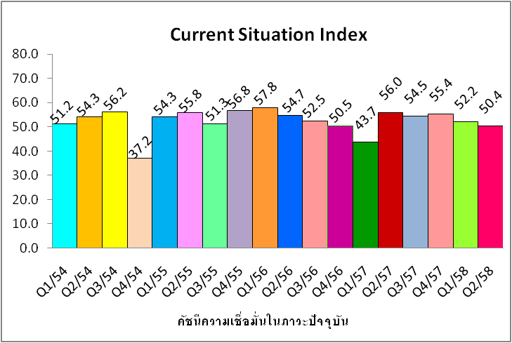
ค่ากลางดัชนี

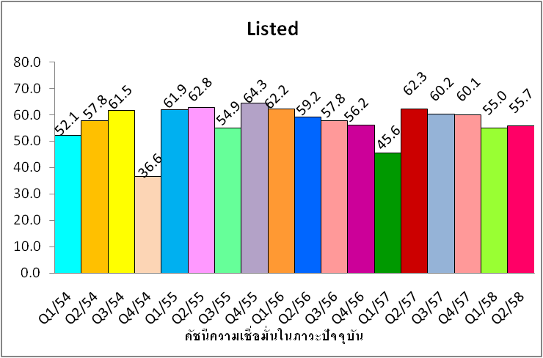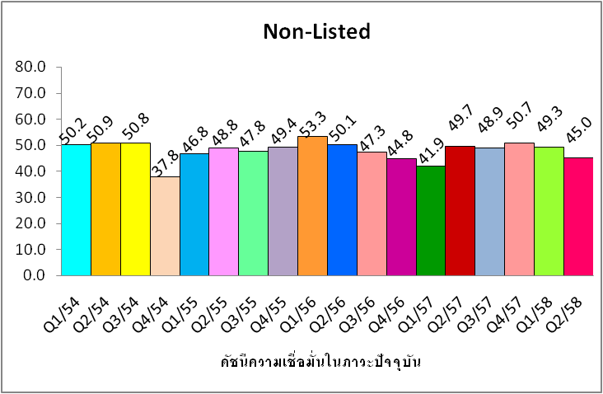
ค่ากลางดัชนี
ค่ากลางดัชนี

ดัชนีความคาดหวังในอีก 6 เดือนข้างหน้า (Expectations Index)

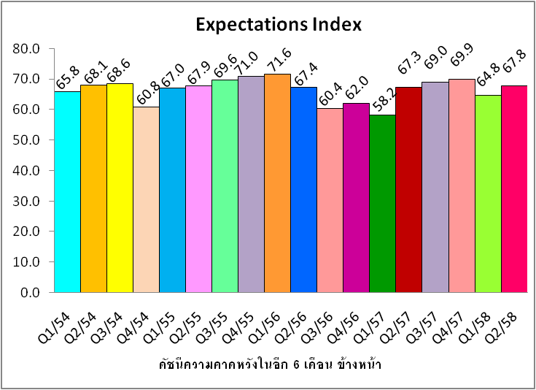
ค่ากลางดัชนี

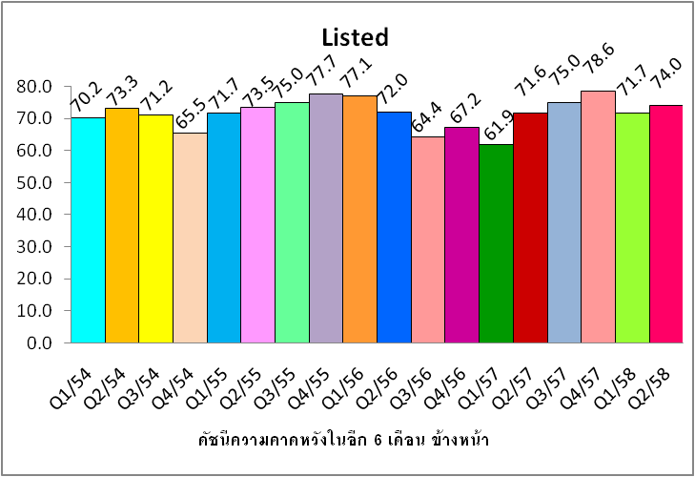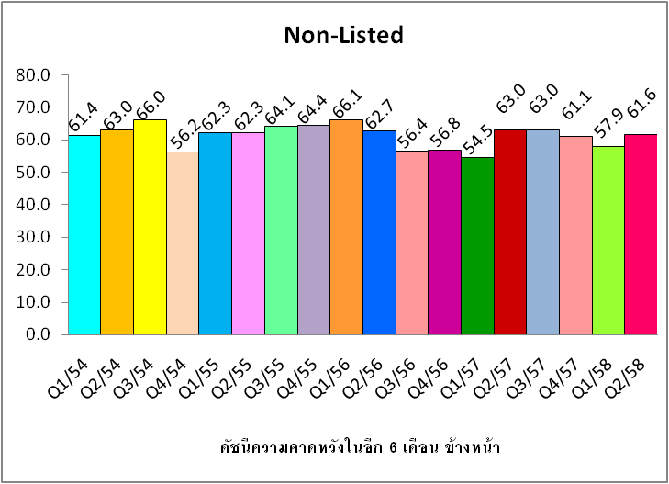
ค่ากลางดัชนี
ค่ากลางดัชนี

